Anglický jazyk 5.C – skupina Muková
27.4. – 1.5.2020
Ahoj,
v tomto týdnu se zaměříme na hodiny, naučíme se říkat všechny časy. Čas je poměrně komplikovaná látka, proto se nebojte, když vám to zpočátku nepůjde. Příští rok všechno důkladně znovu probereme a procvičíme. V případě jakýchkoliv nejasností mi napište. Využít můžete Bakaláře, případně můj email vmukova@zskucb.cz. Úkol č. 9 mi prosím pošlete na Bakaláře (můžete poslat přes Domácí úkoly).
Mám pro vás také jednu novinku – stránky https://www.wocabee.app po dobu zavření škol nabízí možnost registrace zdarma. Jedná se o aplikaci na učení slovíček. Aplikace vám bude fungovat jak na počítači, tak na telefonu nebo tabletu. Stačí mít připojení na internet. Průběžně vám budu zadávat balíky slovíček, které si zde můžete procvičovat. Na Bakaláře vašim rodičům rozešlu kód a postup, jak se zaregistrujete. Myslím, že by to mohl být fajn způsob, jak si procvičovat slovíčka. Registrace je nutná do 30.4., pak budou nevyužité kódy automaticky vymazány.
Mějte se hezky.
1.Napiš a nauč se slovíčka 4 A.
2.Minulý týden jsme si zopakovali, jak říct, že je čtvrt, půl, tři čtvrtě a celá hodina. Teď si pusť tato videa a naučíme se říkat další časy:
https://www.youtube.com/watch?v=ATLs1DEbX5A
https://www.youtube.com/watch?v=Alg7RDp29-U
3.Podívej se na tento obrázek. Pokud je minutová ručička kdekoliv mezi číslem 12 a 6, říkáme, kolik minut již uplynulo (např. 1.05 = It´s five past one. = je pět minut po jedné). Pokud je však minutová ručička za číslem 6, říkáme, kolik minut zbývá do další celé hodiny (např. 1.40 = It´s twenty to two. = za dvacet minut dvě hodiny = dvacet minut zbývá do druhé hodiny).
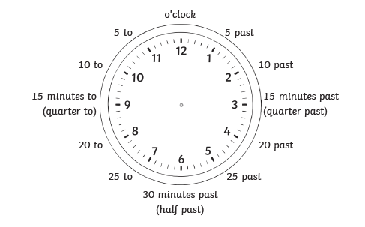

Projdeme si všechny časy po pěti minutách:
1.00 - Je jedna hodina. It´s 1 o´clock.
1.05 - Je jedna hodina a pět minut. It´s five past one. (doslova: je pět minut po jedné)
1.10 – Je jedna hodina a deset minut. It´s ten past one. (doslova: je deset minut po jedné)
1.15 – Je čtvrt na dvě. It´s quarter past one.
1.20 – Je jedna hodina a dvacet minut. It´s twenty past one.
1.25 – Je jedna hodina a dvacet pět minut. It´s twenty-five past one.
1.30 – Je půl druhé. It´s half past one.

Teď pozor – změna:
1.35 – Je půl druhé a pět minut. Takto to anglicky říct nemůžeme. Musíme říct, za kolik minut budou dvě hodiny. It´s twenty-five to two. (za 25 minut 2 hodiny.)
1.40 – Je půl druhé a deset minut. Takto to anglicky říct nemůžeme.
- Je za pět minut tři čtvrtě na dvě. Takto také ne.
- Za dvacet minut jsou dvě hodiny. It´s twenty to two.
1.45 – Je tři čtvrtě na dvě. It´s quarter to two.
1.50 – Je tři čtvrtě na dvě a pět minut. Takto to anglicky říct nemůžeme.
- Za deset minut jsou dvě hodiny. It´s ten to two.
1.55 – Za pět minut jsou dvě hodiny. It´s five to two.

4.Zkus říct nebo napsat následující časy. Správné odpovědi jsou na konci souboru.
a) 4.15 (nápověda: Je čtvrt po čtvrté)
b) 5.20 (nápověda: Je dvacet minut po páté)
c) 7.35 (nápověda: za 25 minut 8)
d) 6.55 (nápověda: za 5 minut 7)
Zkus úplně sám/sama:
e) 2.05
f) 4.30
g) 9.50

5.Podívej se do učebnice na stranu 40 (cvičení 2) a řekni/napiš, kolik je hodin. Nahoře v rámečku máš nápovědu. Správné odpovědi jsou na konci souboru.

6.Doplň podle nahrávky vhodné výrazy.
https://www.skolasnadhledem.cz/game/3179
7.Přiřaď čas k obrázkům.
https://www.skolasnadhledem.cz/game/3180

8.Napiš, kolik je hodin. Správné odpovědi jsou na konci souboru.
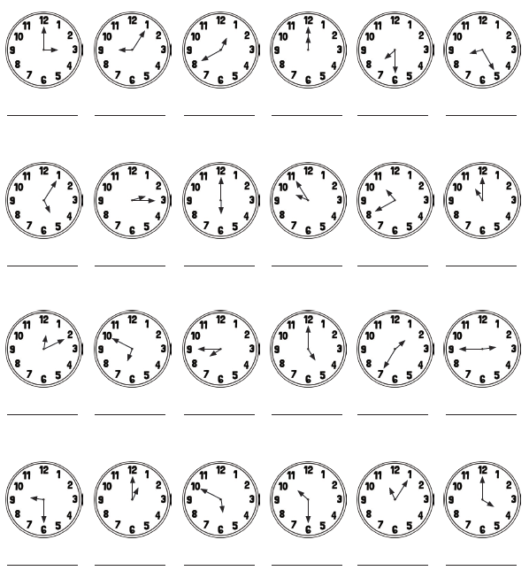
9.Tento úkol mi pošli do 3.5. na Bakaláře, abych viděla, jak jsi časům porozuměl/a.
1.Je čtvrt na sedm. 2. Je půl osmé a pět minut. 3. Je za pět minut tři čtvrtě na tři.

Řešení:
cv.4
- It´s quarter past four.
- It´s twenty past five.
- It´s twenty-five to eight.
- It´s five to seven.
- It´s five past two.
- It´s half past four.
- It´s ten to ten.
cv.5 (učebnice 40/2)
(2. It´s 10 to 11.
3. It´s half past 2.
4. It´s 5 past 8.
5. 5. It´s 25 to 10.
6. It´ s 20 to 3.
7. It´s 12 o´clock.
8. It´s quarter to 1.

